ФЕДЕРАЛЬНОЕ ГОСУДАРСТВЕННОЕ АВТОНОМНОЕ ОБРАЗОВАТЕЛЬНОЕ УЧРЕЖДЕНИЕ ВЫСШЕГО ОБРАЗОВАНИЯ

«САМАРСКИЙ НАЦИОНАЛЬНЫЙ ИССЛЕДОВАТЕЛЬСКИЙ УНИВЕРСИТЕТ ИМЕНИ АКАДЕМИКА С.П. КОРОЛЕВА»

ИНСТИТУТ ИНФОРМАТИКИ И КИБЕРНЕТИКИ

Кафедра программных систем

ОТЧЕТ
по лабораторной работе №7
по дисциплине «Нейронные сети»
«Генерация текста с помощью самописного трансформера (GPT)»

Студент: Фокин Евгений Андреевич
Группа: 6303-020302D
Проверил: профессор Тюгашев А.А.
Дата: ****__****

Самара 2026

Содержание
- Постановка задачи
- Исходный текст программы
- Протокол исполнения
- Заключение
- Список использованных источников

Постановка задачи
Целью данной работы является изучение архитектуры трансформера и механизма внимания (self-attention) на примере самостоятельной реализации генеративной языковой модели типа GPT (Generative Pre-trained Transformer). Выбран вариант «Экстрим» (вариант Б): реализовать самописный трансформер и обучить его на собственной задаче.
В качестве задачи рассматривается символьная (char-level) генерация текста: модель предсказывает следующий символ по предшествующему контексту, и за счёт авторегрессионного применения порождает связный текст. Ключевое требование работы — реализовать механизм внимания полностью с нуля (вручную вычислить Q/K/V, причинную маску и softmax на базовых слоях nn.Linear), а не использовать готовые nn.MultiheadAttention или nn.TransformerEncoder.
Классические рекуррентные сети (RNN, LSTM из ЛР-6) обрабатывают последовательность строго по шагам, передавая скрытое состояние от символа к символу. Это порождает две проблемы: вычисления нельзя распараллелить по длине, а информация о далёких символах вынуждена «протискиваться» через цепочку состояний, что затрудняет обучение длинных зависимостей. Трансформер (Vaswani et al., 2017) отказывается от рекуррентности: каждый элемент последовательности напрямую «смотрит» на все остальные через механизм внимания, поэтому путь между любыми двумя позициями равен одному шагу, а вычисления параллельны.
Self-attention работает так. Для каждого входного вектора-токена линейными слоями вычисляются три проекции: запрос Q (query), ключ K (key) и значение V (value). Близость запроса позиции i к ключу позиции j оценивается скалярным произведением; матрица оценок масштабируется на 1/√d (где d — размерность головы) — это удерживает значения softmax в рабочем диапазоне и стабилизирует градиенты. После softmax по строкам получаются веса внимания, которыми взвешенно суммируются значения V:
Attention(Q, K, V) = softmax( Q·Kᵀ / √d ) · V
Поскольку модель должна предсказывать следующий символ, ей нельзя «подсматривать» в будущее. Для этого вводится причинная (causal) маска — нижнетреугольная матрица: позиция i видит только позиции j ≤ i, а будущие оценки заполняются −∞ перед softmax (и обнуляются в его выходе). Multi-head-внимание выполняет описанную операцию параллельно в нескольких подпространствах («головах»), что позволяет одновременно улавливать разные типы зависимостей (например, повтор буквы рядом и согласование окончаний на расстоянии), после чего результаты голов конкатенируются.
Полный блок GPT состоит из двух подслоёв с pre-LayerNorm и остаточными связями: LayerNorm → multi-head self-attention → +residual и LayerNorm → MLP (Linear→GELU→Linear) → +residual. К входу добавляются обучаемые позиционные эмбеддинги (внимание само по себе не знает порядок токенов). Стек таких блоков, финальный LayerNorm и линейная голова дают логиты вероятностей следующего символа по словарю.
Корпусом служат сказки А. С. Пушкина (public domain): «Сказка о царе Салтане», «Сказка о рыбаке и рыбке», «Сказка о мёртвой царевне и о семи богатырях», «Сказка о золотом петушке». Текст вложен в репозиторий (data/corpus.txt, UTF-8, 48 140 символов / 86 182 байт) и в рантайме не скачивается. Словарь — 74 уникальных символа (char-level). Данные разбиты по тексту без перемешивания: в каждой из 4 сказок первые 90% идут в train, последние 10% — в val (train = 43 316, val = 4 815 символов); такой раздел делает валидацию представительной для всех сказок, а не только для хвоста последней.
В рамках работы необходимо:
- изучить устройство трансформера и механизм self-attention (Q/K/V, причинная маска, multi-head);
- подготовить корпус, построить char-level словарь и нарезку контекстов длины block_size;
- реализовать самописный причинный multi-head self-attention и собрать из базовых слоёв модель GPT;
- обучить модель (кросс-энтропия, AdamW, ранняя остановка по val с сохранением лучшего чекпойнта);
- оценить качество перплексией на val и сравнить её с статистическими бейзлайнами (unigram, bigram);
- реализовать авторегрессионную генерацию с температурой и top-k и продемонстрировать сгенерированный текст;
- визуализировать карту внимания одной головы.

Исходный текст программы
Исходный текст программы находится в файле main.py, список зависимостей — в requirements.txt. Корпус хранится в data/corpus.txt. В программе реализованы:
- загрузка корпуса и char-level токенизация (построение словаря, отображения char→id и id→char);
- разбиение на train/val по каждой сказке (без перемешивания) и нарезка случайных батчей (x, y), где y — вход, сдвинутый на один символ;
- самописный причинный multi-head self-attention (CausalSelfAttention): Q/K/V на nn.Linear, масштабирование 1/√d, нижнетреугольная маска, softmax и взвешенная сумма — без nn.MultiheadAttention;
- блок трансформера (Block) с pre-LayerNorm, остаточными связями и MLP (Linear→GELU→Linear), и сама модель GPT (токенные + позиционные эмбеддинги, стек блоков, финальный LayerNorm, линейная голова с weight tying);
- этап подбора конфигурации: короткие прогоны нескольких вариантов модели и выбор лучшего по val-перплексии;
- полное обучение выбранной модели с функцией потерь — кросс-энтропией, оптимизатором AdamW и сохранением лучшего по val чекпойнта;
- детерминированный расчёт перплексии на train/val и статистические бейзлайны (unigram и bigram со сглаживанием +1);
- авторегрессионная генерация текста с температурой и top-k (детерминированная при фиксированном seed);
- построение всех графиков и протокольных изображений, включая карту внимания.
Самописный self-attention. Ядро работы — вычисление внимания вручную; причинность обеспечивается заранее зарегистрированной нижнетреугольной маской:
def forward(self, x, return_attn=False):
B, T, C = x.shape
# (B, T, C) -> (B, n_head, T, head_dim)
q = self.query(x).view(B, T, self.n_head, self.head_dim).transpose(1, 2)
k = self.key(x).view(B, T, self.n_head, self.head_dim).transpose(1, 2)
v = self.value(x).view(B, T, self.n_head, self.head_dim).transpose(1, 2)
# масштабированное скалярное произведение: (B, n_head, T, T)
att = (q @ k.transpose(-2, -1)) / math.sqrt(self.head_dim)
# причинная маска: будущее заполняем -inf, чтобы softmax дал там 0
att = att.masked_fill(self.tril[:T, :T] == 0, float("-inf"))
att = F.softmax(att, dim=-1)
att = self.attn_drop(att)
y = att @ v # (B, n_head, T, head_dim)
y = y.transpose(1, 2).contiguous().view(B, T, C)
y = self.resid_drop(self.proj(y))
if return_attn:
return y, att
return y
Авторегрессионная генерация. Текст порождается по одному символу: контекст обрезается до block_size, логиты последней позиции делятся на температуру, при необходимости оставляются только top-k кандидатов, а следующий символ берётся сэмплированием из softmax (детерминированно — через сидированный генератор):
@torch.no_grad()
def generate(self, idx, max_new_tokens, temperature, top_k, generator):
self.eval()
for _ in range(max_new_tokens):
idx_cond = idx[:, -self.block_size:]
logits, _ = self(idx_cond)
logits = logits[:, -1, :] / max(temperature, 1e-6)
if top_k and top_k > 0:
v, _ = torch.topk(logits, min(top_k, logits.size(-1)))
logits[logits < v[:, [-1]]] = float("-inf")
probs = F.softmax(logits, dim=-1)
idx_next = torch.multinomial(probs, num_samples=1, generator=generator)
idx = torch.cat([idx, idx_next], dim=1)
return idx

Протокол исполнения
Рисунок 1 - Описание задачи и параметров датасета (корпус, размер, словарь, block_size, разбиение).
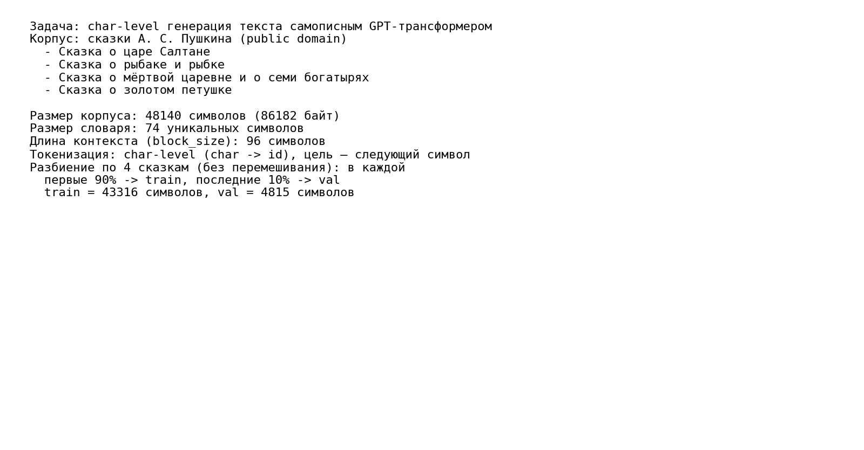
Описание датасета
Рисунок 2 - Структура самописного GPT, гиперпараметры и число параметров.
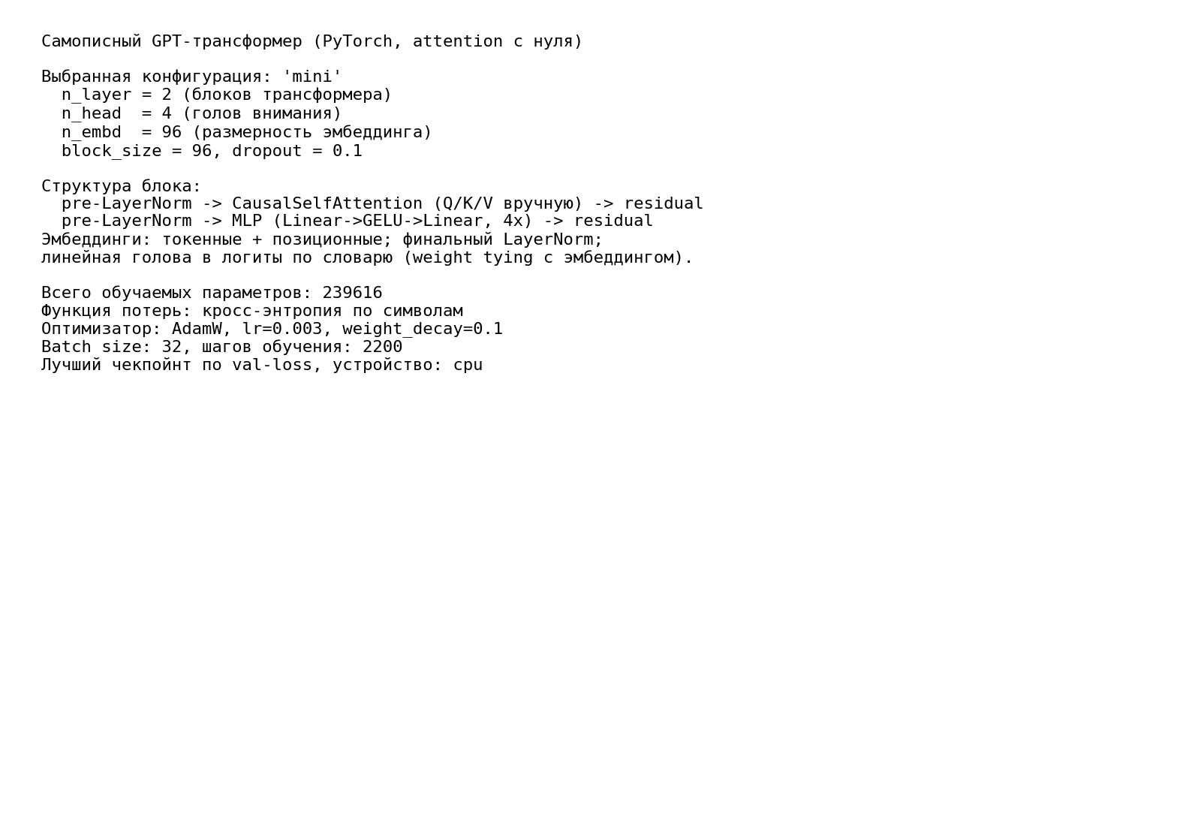
Структура модели
Рисунок 3 - Подбор конфигурации: короткие прогоны вариантов модели и выбор лучшего по val-перплексии.
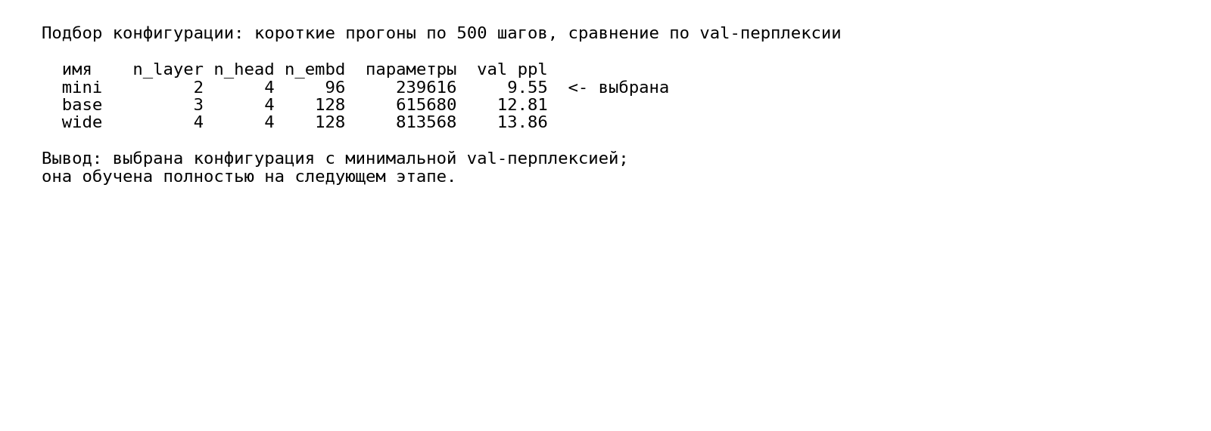
Подбор конфигурации
Рисунок 4 - Конец обучения: последние оценки, лучший чекпойнт, итоговые метрики и сравнение с бейзлайнами.
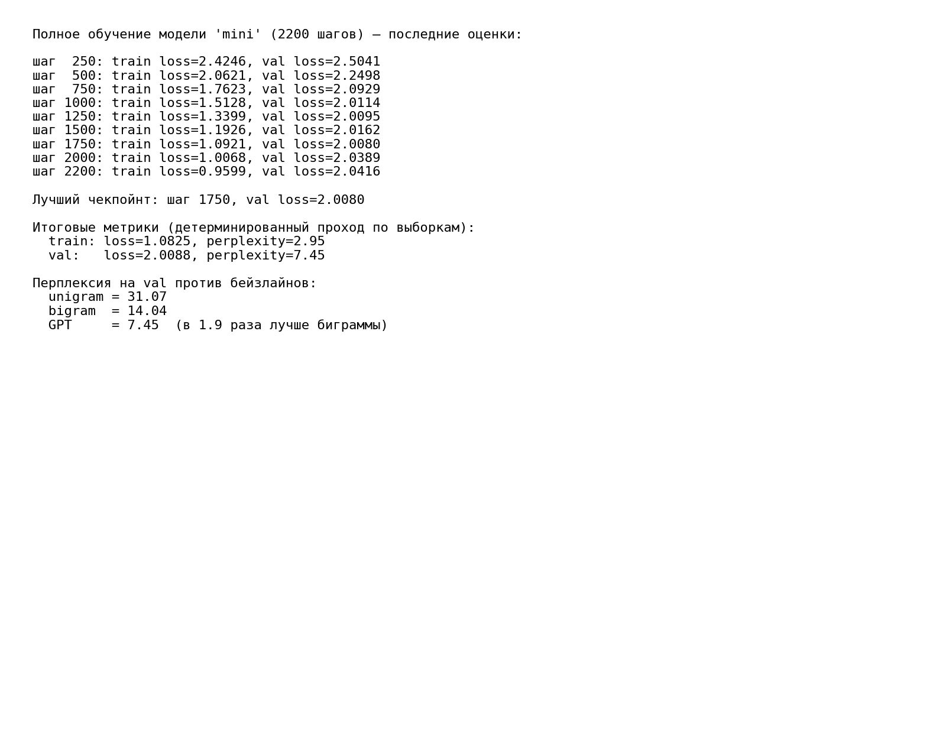
Конец обучения
Рисунок 5 - Кривая обучения: train/val loss по шагам с дополнительной осью перплексии и отметкой лучшего чекпойнта.
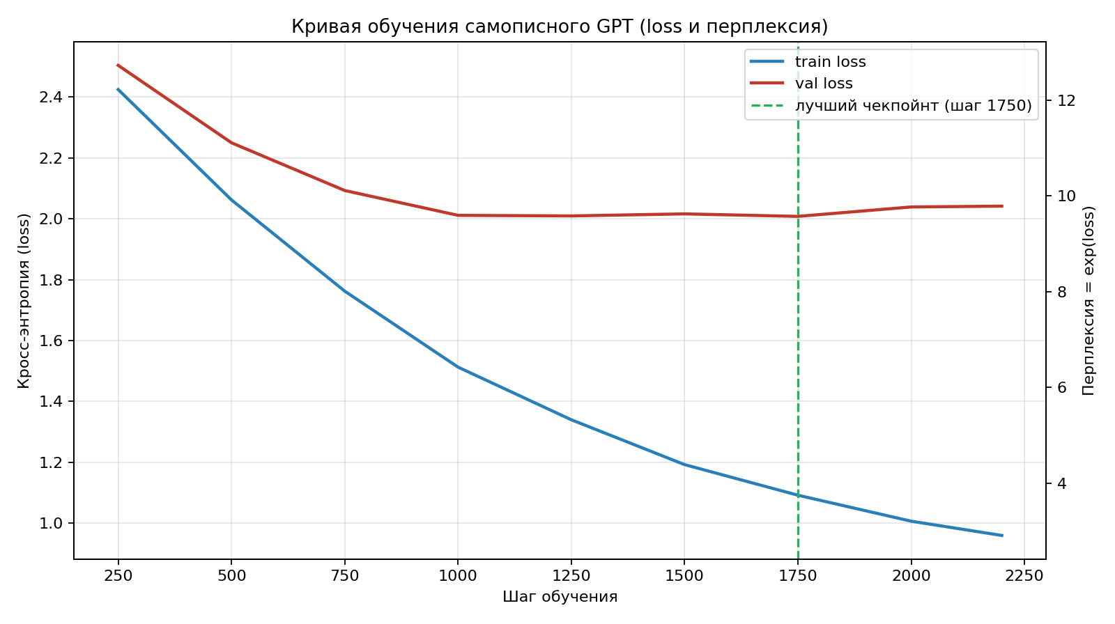
Кривая обучения
Рисунок 6 - Сравнение перплексии на val: GPT против статистических бейзлайнов (unigram, bigram) — главная иллюстрация ценности модели.
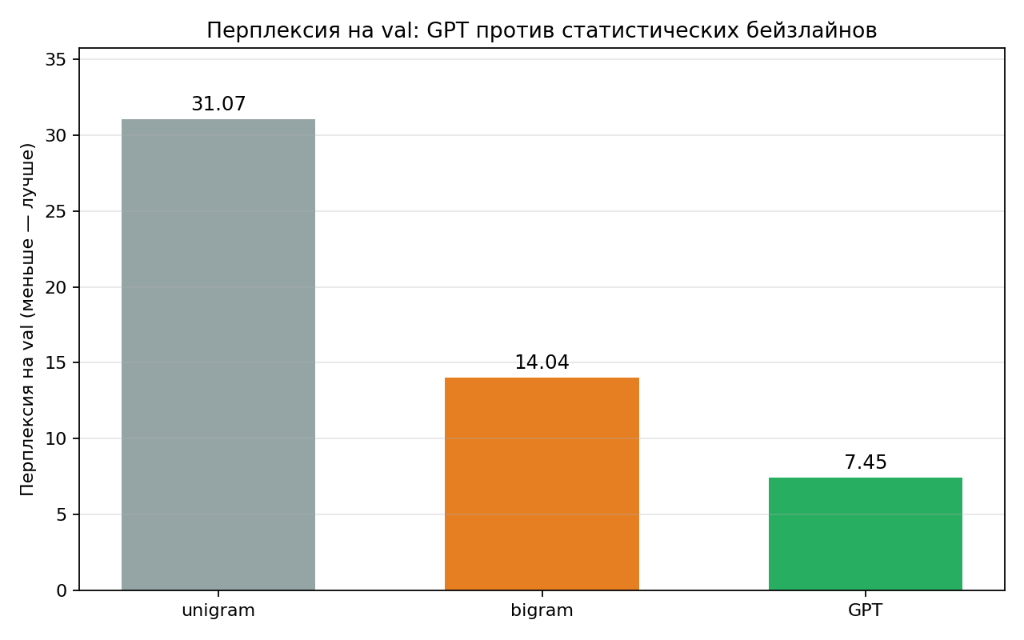
Сравнение перплексии
Рисунок 7 - Сгенерированный текст при разной температуре и top-k (детерминированно при SEED = 42).
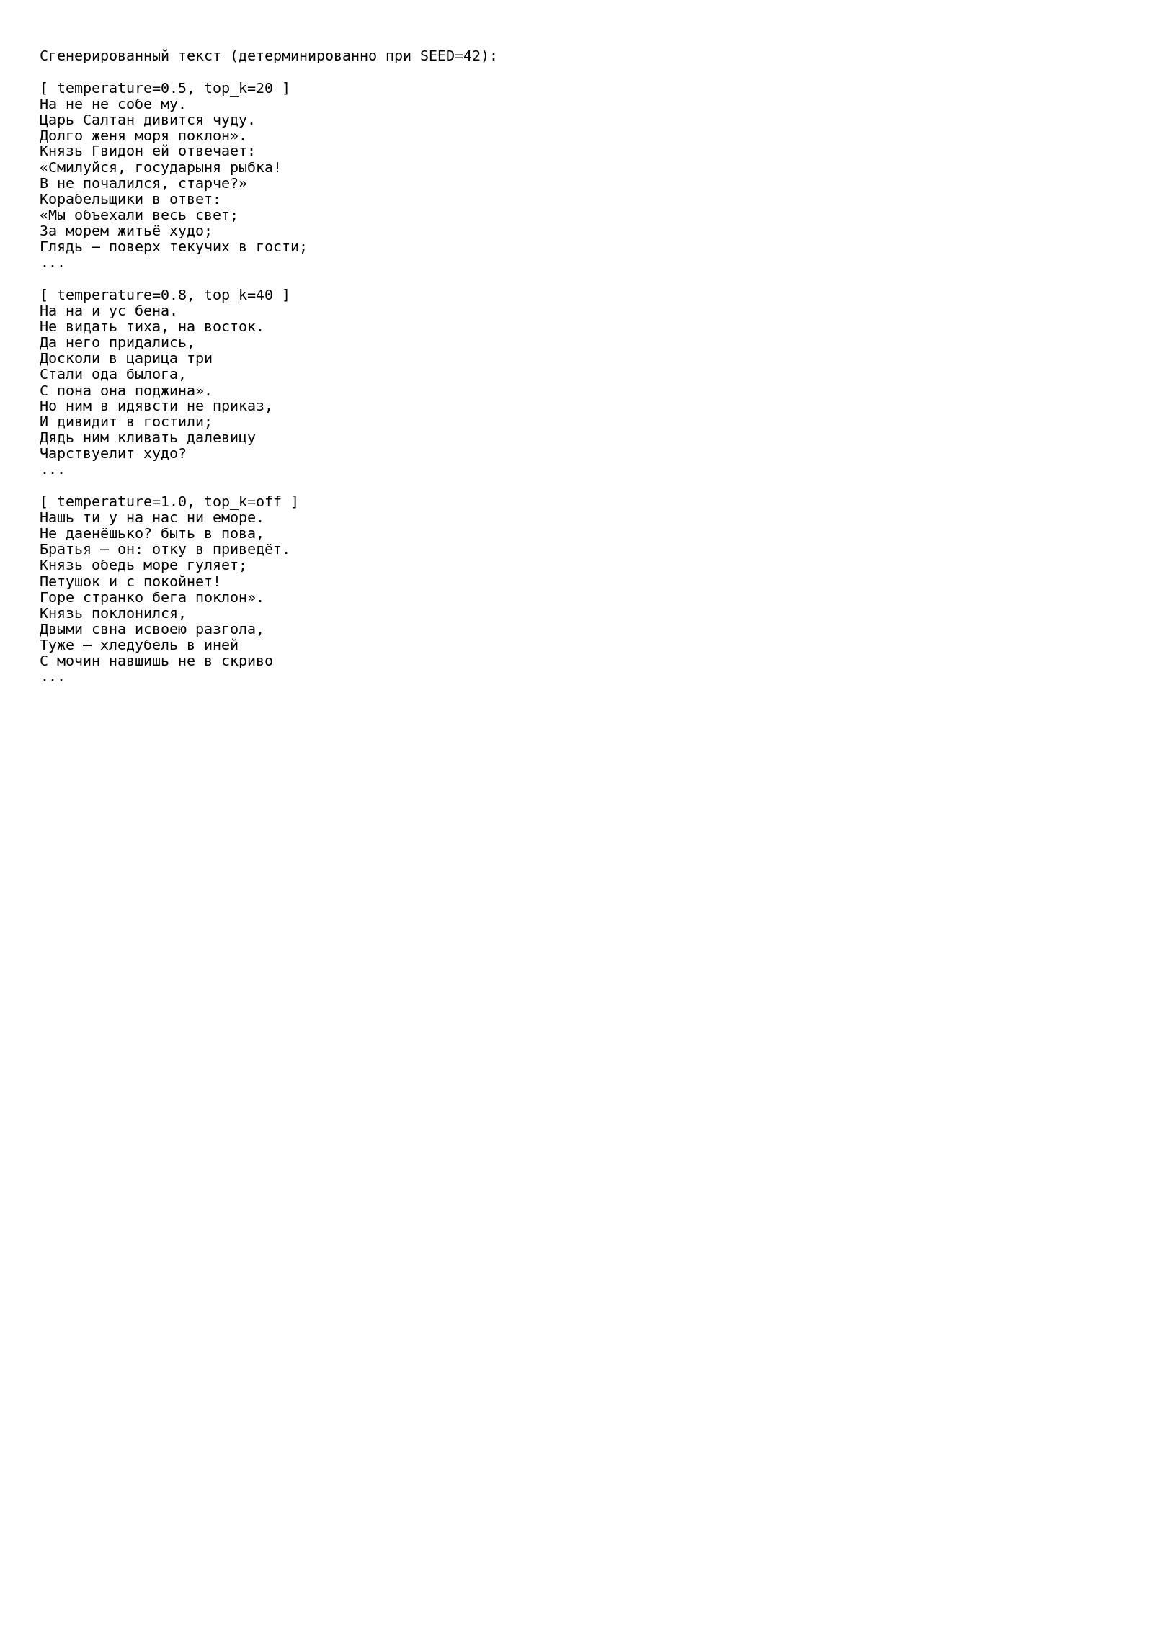
Сгенерированный текст
Рисунок 8 - Карта внимания одной головы последнего блока: нижнетреугольная структура (причинная маска) и фокус на отдельных символах.
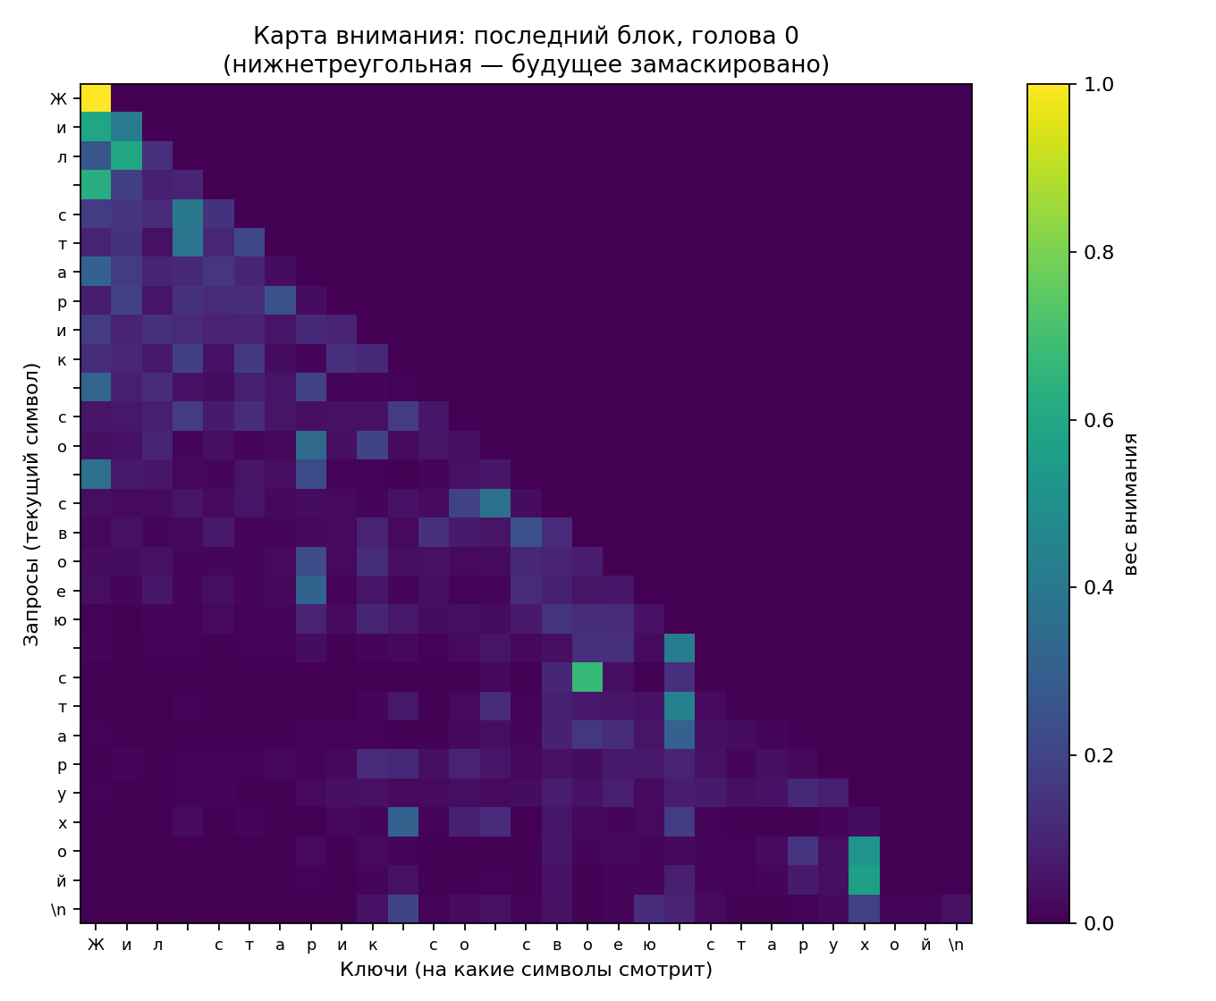
Карта внимания

Заключение
В ходе работы были изучены архитектура трансформера и механизм self-attention, после чего на PyTorch с нуля реализована генеративная char-level модель GPT (вручную Q/K/V, причинная маска, multi-head, softmax — без использования готовых nn.MultiheadAttention/nn.TransformerEncoder). В качестве собственной задачи выбрана генерация текста в стиле сказок А. С. Пушкина: корпус из 4 сказок (48 140 символов, словарь 74 символа) разбит по каждой сказке на train/val (43 316 / 4 815 символов) без перемешивания.
Перед полным обучением выполнен подбор конфигурации: три варианта модели обучались по 500 коротких шагов и сравнивались по val-перплексии. Лучшей оказалась самая компактная модель mini (n_layer = 2, n_head = 4, n_embd = 96, 239 616 параметров, val ppl ≈ 9.55), опередившая более крупные base (615 680 параметров) и wide (813 568 параметров). Это закономерно: на небольшом корпусе крупные модели быстрее переобучаются, и меньшая модель обобщает лучше.
Выбранная модель обучалась 2200 шагов (кросс-энтропия, оптимизатор AdamW, lr = 3·10⁻³, weight_decay = 0.1, batch = 32, dropout = 0.1, block_size = 96) с ранней остановкой по валидации. Train-loss монотонно убывал, val-loss достиг минимума и зафиксировал лучший чекпойнт на шаге 1750 (val loss = 2.0080), после чего начал слегка расти — это видно на кривой обучения как умеренное переобучение, корректно отсечённое выбором лучшего чекпойнта. Итоговые метрики на лучшем чекпойнте (детерминированный проход): train loss = 1.08, perplexity = 2.95; val loss = 2.01, perplexity = 7.45.
Чтобы доказать ценность модели числами, её перплексия на val сопоставлена со статистическими бейзлайнами на той же выборке: unigram = 31.07, bigram = 14.04, GPT = 7.45. Трансформер снижает перплексию в 1.9 раза относительно биграммной модели и более чем в 4 раза относительно униграммной — то есть он улавливает зависимости длиннее одного символа, недоступные простым счётным моделям.
Качество генерации оценивалось при трёх режимах сэмплирования. При низкой температуре (temperature = 0.5, top-k = 20) модель выдаёт наиболее связный текст с фрагментами, дословно узнаваемыми по сказкам («Царь Салтан дивится чуду», «Князь Гвидон ей отвечает», «Корабельщики в ответ: „Мы объехали весь свет; За морем житьё худо“»); с ростом температуры текст становится разнообразнее, но менее аккуратным. Честная оценка качества: char-level модель на небольшом корпусе уверенно выучивает орфографию, морфологию русского языка, пунктуацию и стихотворный ритм/стиль Пушкина (правдоподобные слова, заглавные буквы после точки, кавычки-«ёлочки», разбиение на строки), но не смысл — длинные фразы остаются грамматически правдоподобными, но семантически бессвязными, что ожидаемо для модели такого масштаба и объёма данных.
Дополнительно построена карта внимания одной головы: она имеет чёткую нижнетреугольную форму (причинная маска не даёт смотреть в будущее) и демонстрирует осмысленные фокусы внимания на отдельных предшествующих символах. Все результаты воспроизводимы: при фиксированном SEED = 42 повторные запуски дают идентичные метрики и идентичные сгенерированные сэмплы; полный прогон на CPU занимает около 3,5 минут.

Список использованных источников
- Тюгашев А.А. Нейронные сети: учеб. пособие. - 179 с.
- Vaswani A. et al. Attention Is All You Need // Advances in Neural Information Processing Systems (NeurIPS). 2017. P. 5998-6008.
- PyTorch documentation [Электронный ресурс]. URL: https://pytorch.org/docs/ (дата обращения 29.05.2026).
- Matplotlib documentation [Электронный ресурс]. URL: https://matplotlib.org/stable/ (дата обращения 29.05.2026).
- Пушкин А. С. Сказки [Электронный ресурс] // Русская Викитека. URL: https://ru.wikisource.org/wiki/Александр_Сергеевич_Пушкин (дата обращения 29.05.2026). Public domain.

